Art. Nr. 1007041 - OptiMe 11 Art. Nr. 1007042 - OptiMe 12
Art. Nr. 1007044 - OptiMe 21 Art. Nr. 1007045 - OptiMe 22

OptiMe
Just my type.

Un café parfait émane d'une machine parfaite. Et quand de plus celle-ci correspond à votre goût, la magie opère. Profitez de tout cela avec notre toute dernière machine à café professionnelle : l'Animo OptiMe®. Un expresso puissant, un délicieux café filtre, un cappuccino préparé avec du lait frais ? L'OptiMe a été développée pour apporter saveur ET design : une conception personnalisée pour moudre le café instantanément.

La toute dernière machine à café professionnelle d’Animo, OptiMe, associe l’expérience d’Animo à une esthétique primée dans une machine compacte qui peut être personnalisée pour correspondre à tous les styles. Avec une capacité journalière recommandée allant jusqu’à 125 tasses par jour, l’OptiMe d’Animo impressionne par ses performances et ses lignes exceptionnelles. La machine compacte est entièrement personnalisable et permet aux petites et moyennes entreprises d’exprimer leur propre style.

La machine peut être personnalisée à l'aide de divers matériaux, couleurs et accessoires, et offre de nombreuses options pour les panneaux latéraux et arrière, l'éclairage OptiLight LED, l'arrière-plan et la possibilité de diffuser vos publicités à l'écran, même pendant le processus de production. Explorez les possibilités avec le configurateur en ligne dédié.

Quoi de mieux qu'un cappuccino avec du vrai lait frais? C'est maintenant possible. OptiMe peut être équipé d'un module de lait frais doté d'une pompe à lait innovante et fiable pour de nombreuses variétés de boissons à base d'espresso, notamment les cappuccinos, les lattes et les latte macchiatos. Son utilisation est silencieuse et produit une onctueuse mousse de lait en quelques secondes.

OptiMe peut être commandée en tant que machine autonome, mais il est également possible d'ajouter un refroidisseur de lait et / ou un chauffe-tasses assortis pour compléter le look. Son interface conviviale et intuitive en fait la machine idéale pour le libre-service.

Petite machine grands arômes :
+ Du vrai café, fraîchement moulu
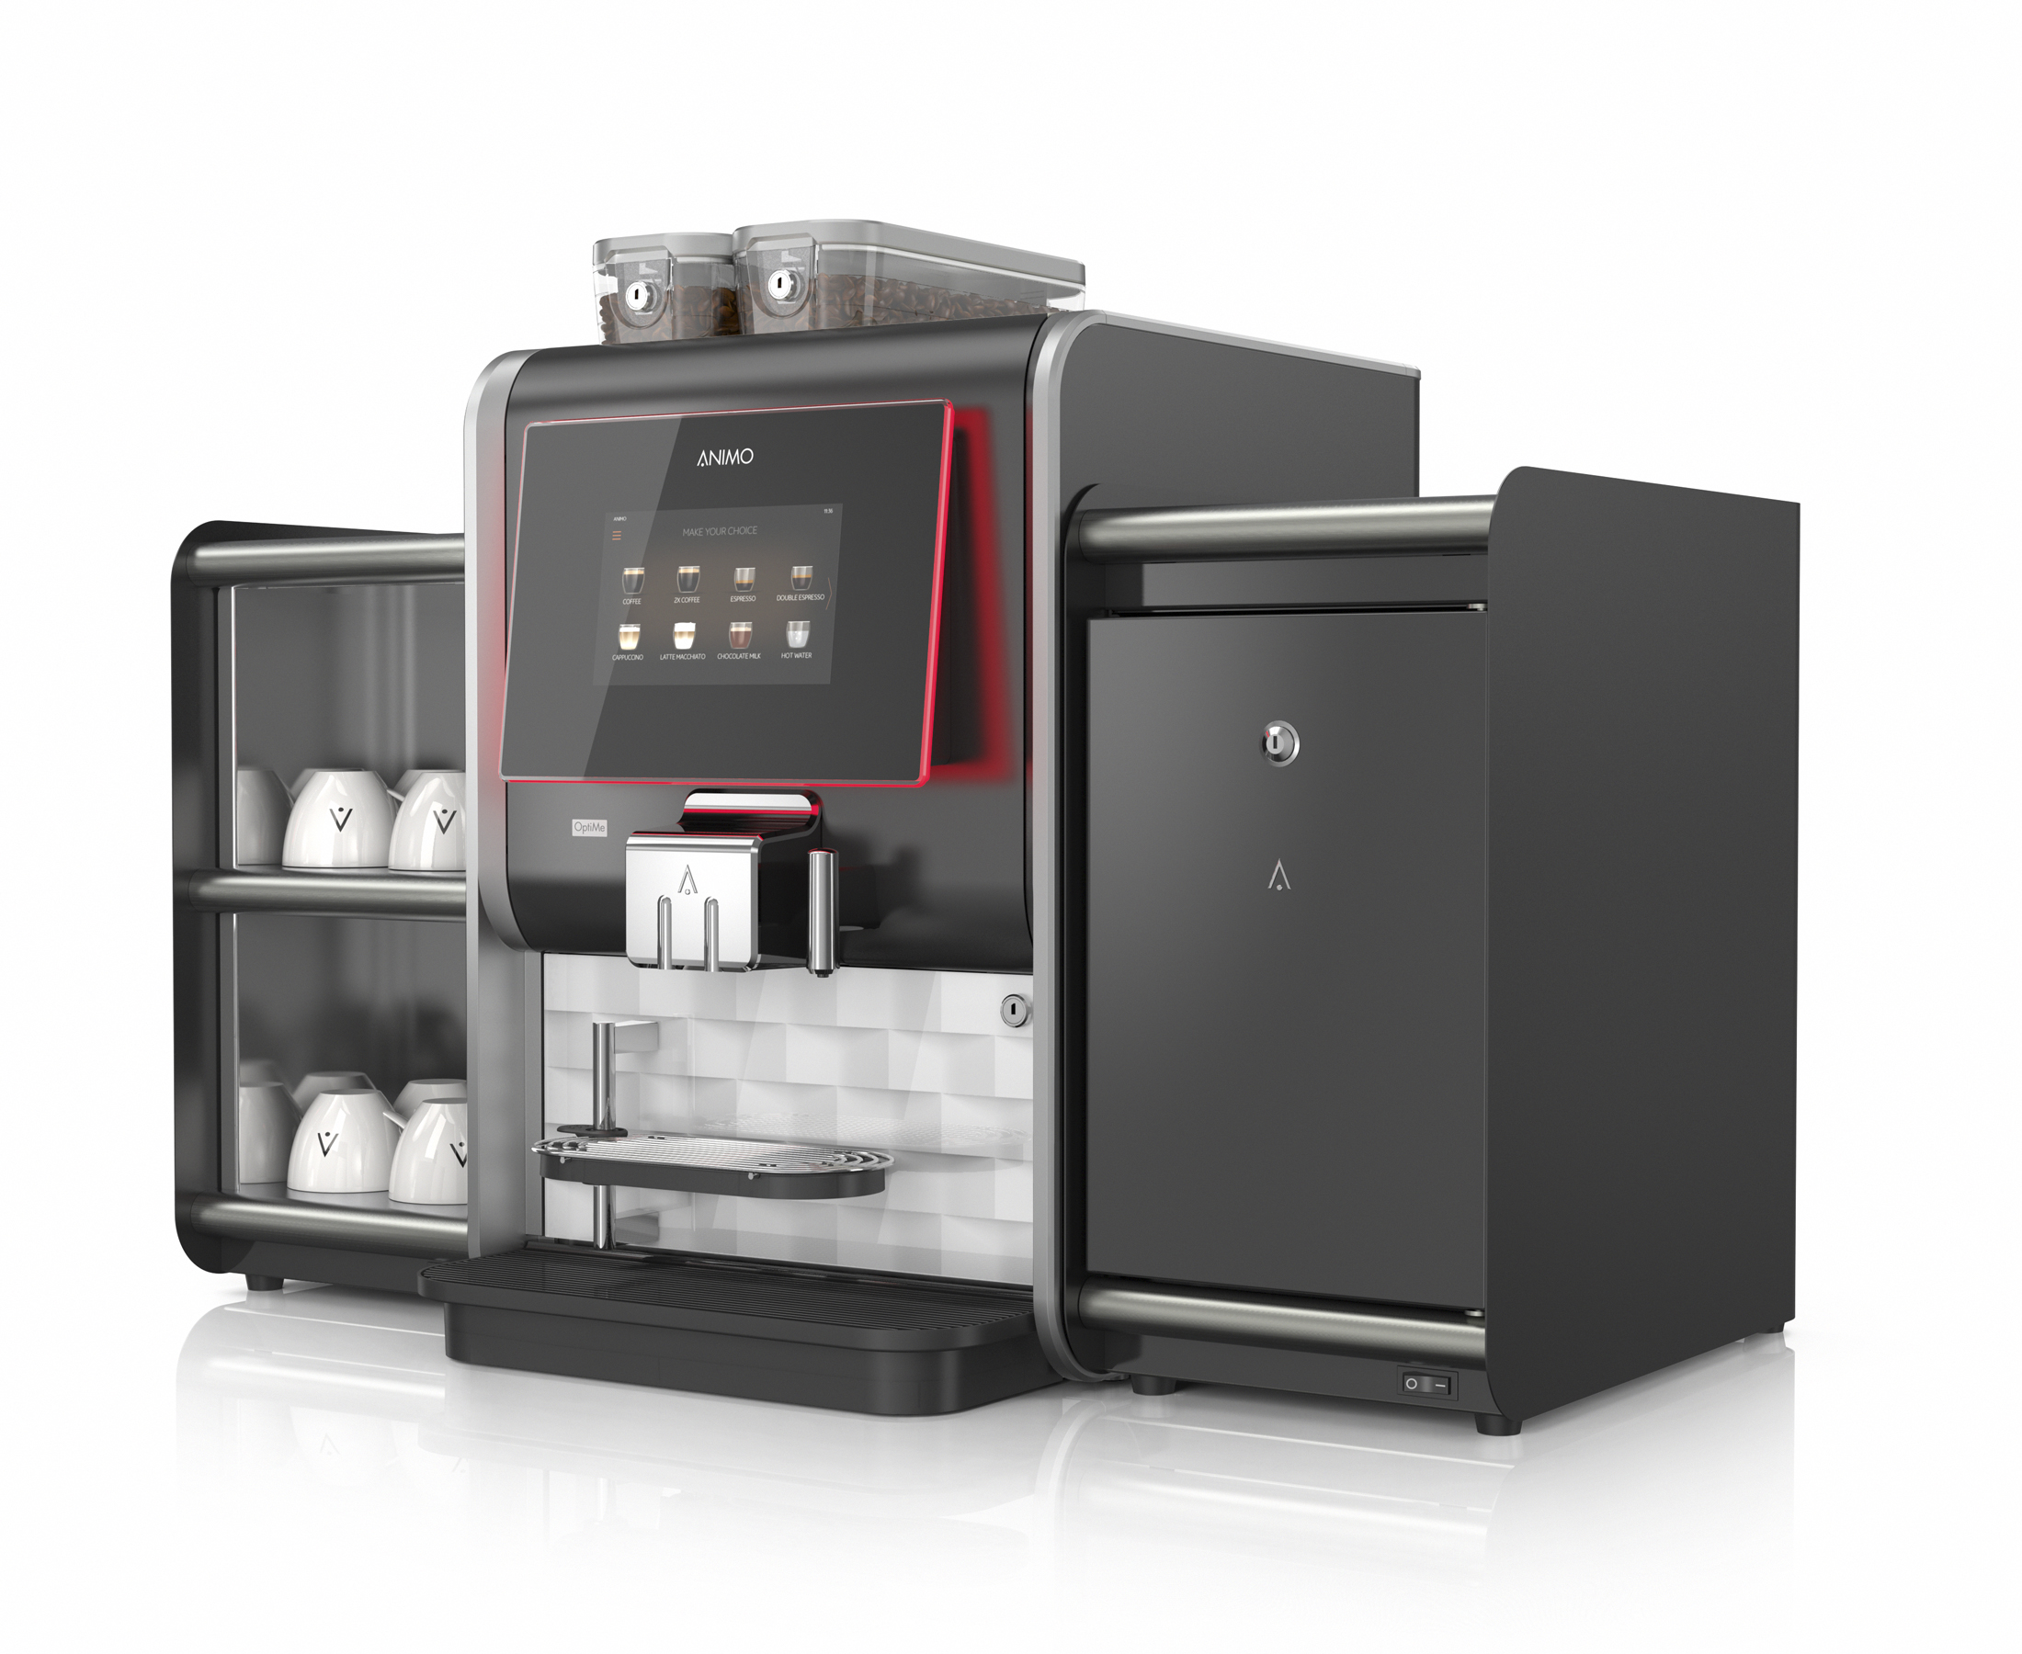
+ Conception compacte à 360°
+ Option: système de lait frais
+ Modulable avec le refroidisseur de lait et / ou le chauffe-tasses assortis
+ Un ou deux bacs à grains / moulins
+ Entièrement personnalisable
+ Conviviale et conçue pour une maintenance minimale
+ Mode intelligent d'économie d'énergie (en mode veille)
+ Durable et fiable, même en cas d'utilisation intensive

Options et accessoires :
+ Chauffe-tasses
+ Compatible avec de nombreux systèmes de paiement (MDB / G-13)
+ Compatible avec une connexion par télémétrie (EVA DTS / MDB / DEX-UCS)
+ Marquage spécifique à l'entreprise pour l'extérieur de la machine (p. ex. à des fins d'étiquetage personnalisé)
+ Circuit court (pour préparer un Americano et un café noir allongé)
+ Étagère chauffe-tasses au dessus du refroidisseur de lait.

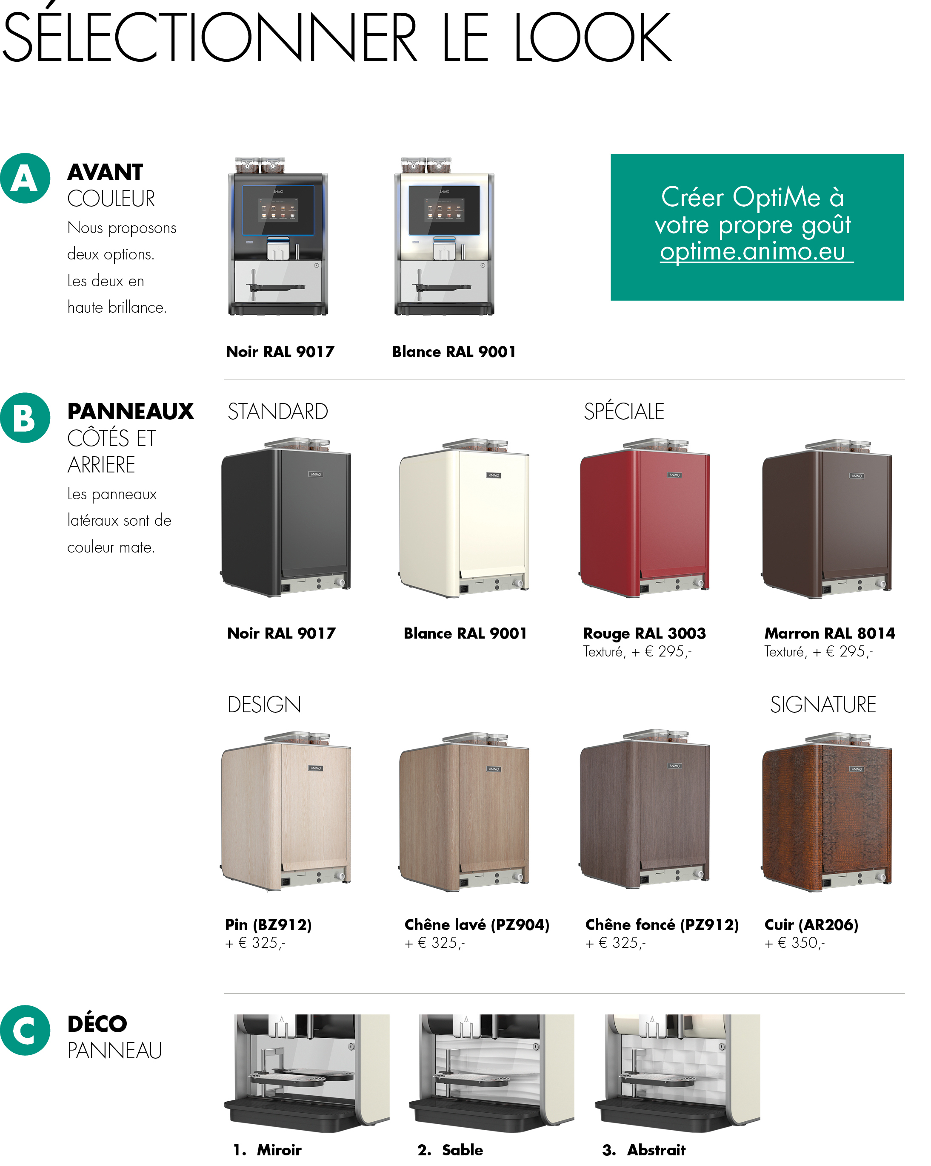
Spécifications techniques :
Dimensions (L x P x H) : 380x515x600 mm.
Plateau de tasses ajustable : 50 - 105 mm
Hauteur sous tirage max : 165 mm
Production journalière recommandée : jusqu’à 125 boissons
Temps d’écoulement (120 ml) : 25 – 30 sec.
Capacity module expresso : 6,5 - 9,5 gr.
Chauffe-eau : 0,5 l, 1800W
Contenance bac à café : 1 x 1200 gr. (160 tasses) / 2 X 600 (2 x 80 tasses)
Alimentation électrique : 220-240V / 50-60Hz / 2200W
Branchement arrive d’eau : 3/4 ”
Code article : 1007041 (OptiMe 11), 1007042 (OptiMe 12),
1007044 (OptiMe 21), 1007045 (OptiMe 22)
Prix Public : €

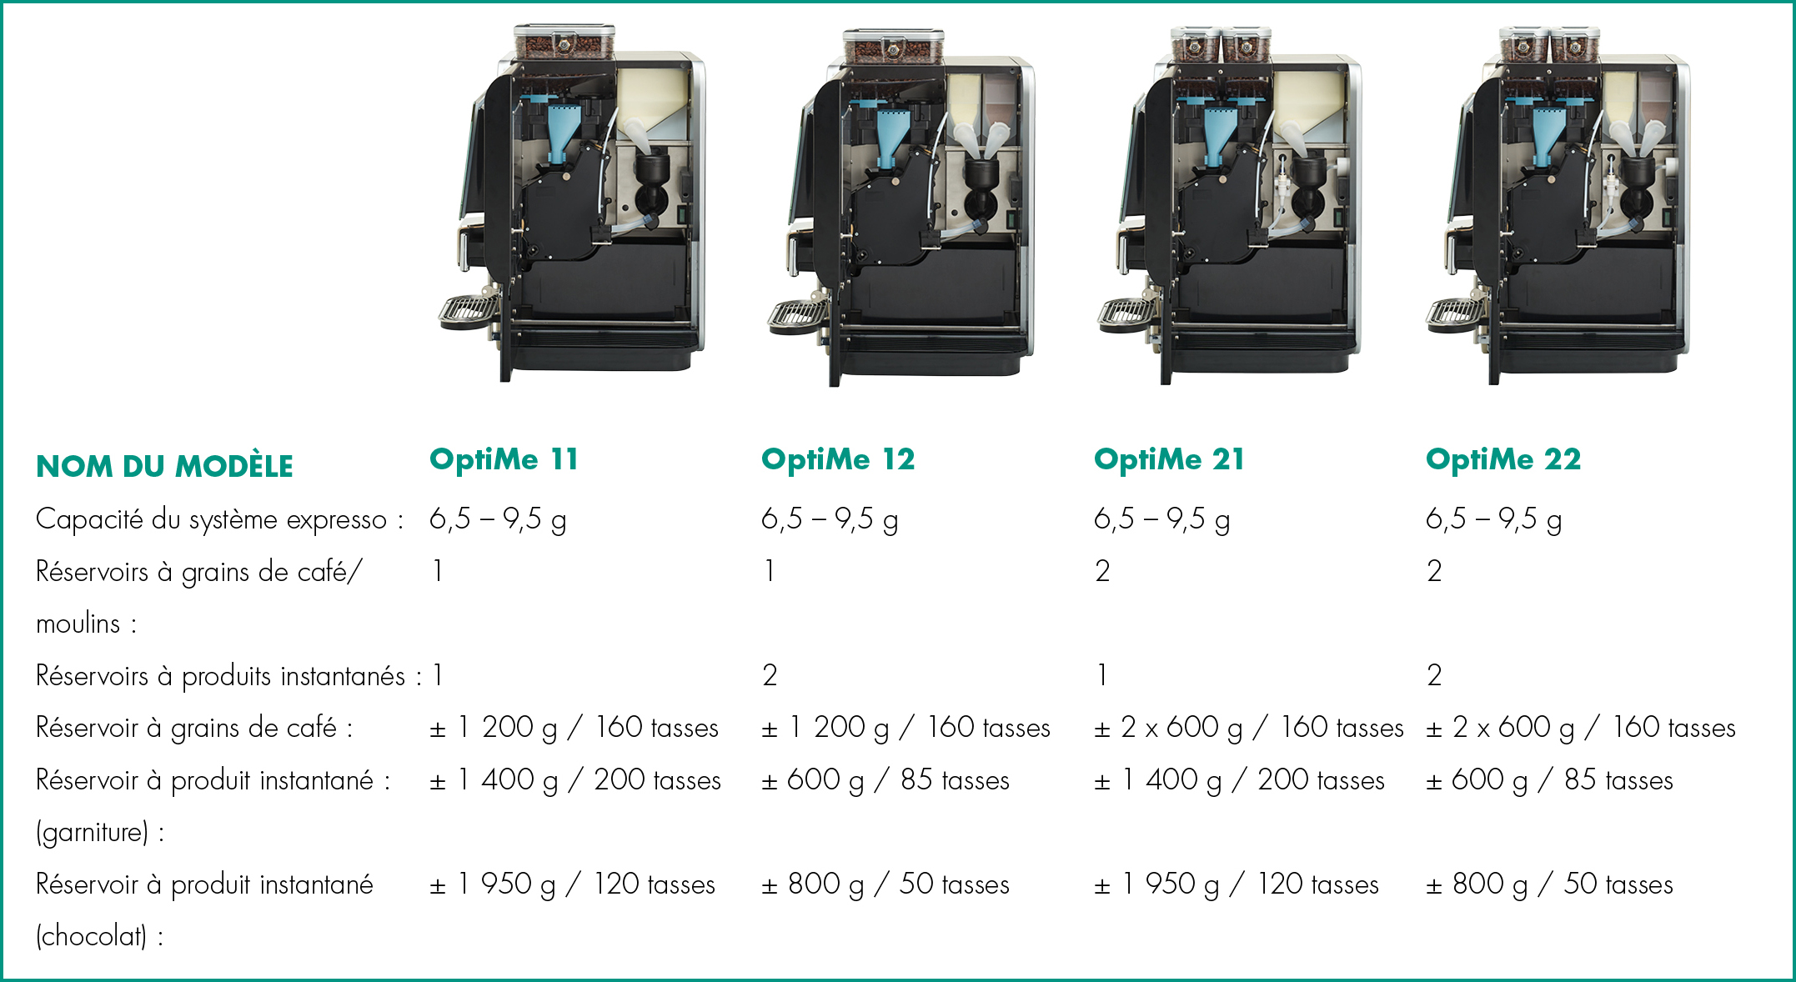

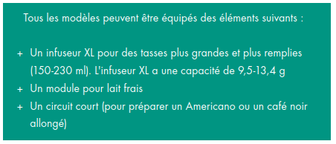

AJOUTS

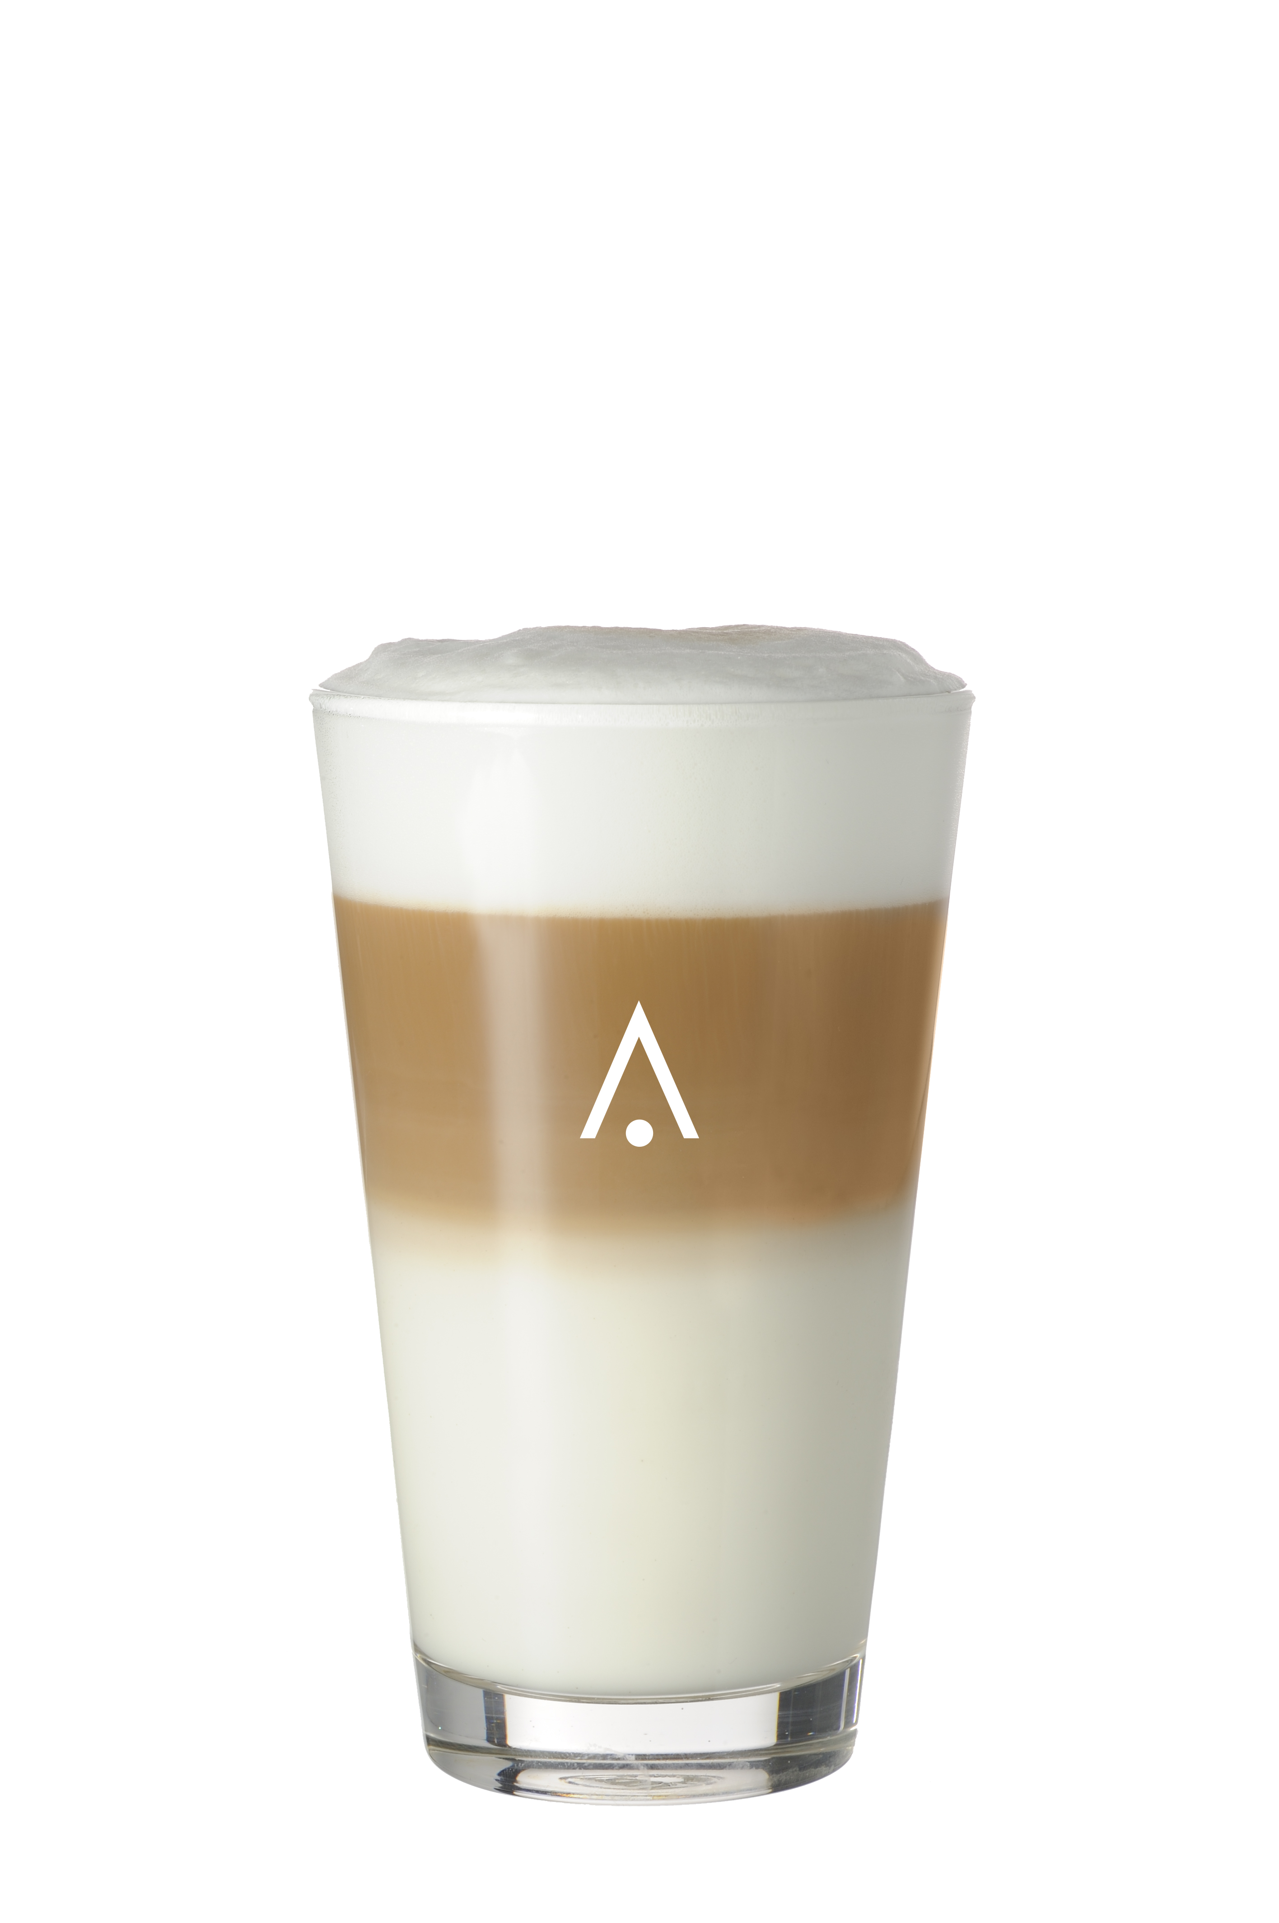
Art. Nr. 1007181 – MODULE LAIT FRAIS
OptiMe conçu pour la préparation de boissons à base de lait frais. Se compose d’une chaudière à vapeur, d’une pompe à lait, d’un mousseur à lait et d’une unité de rinçage.

+ Utilisation silencieuse
+ Qualité constante
+ Hygiène conforme aux normes HACCP
+ Maintenance facile et nettoyage rapide et simple : l'interface utilisateur vous guide parfaitement
au cours du processus de nettoyage

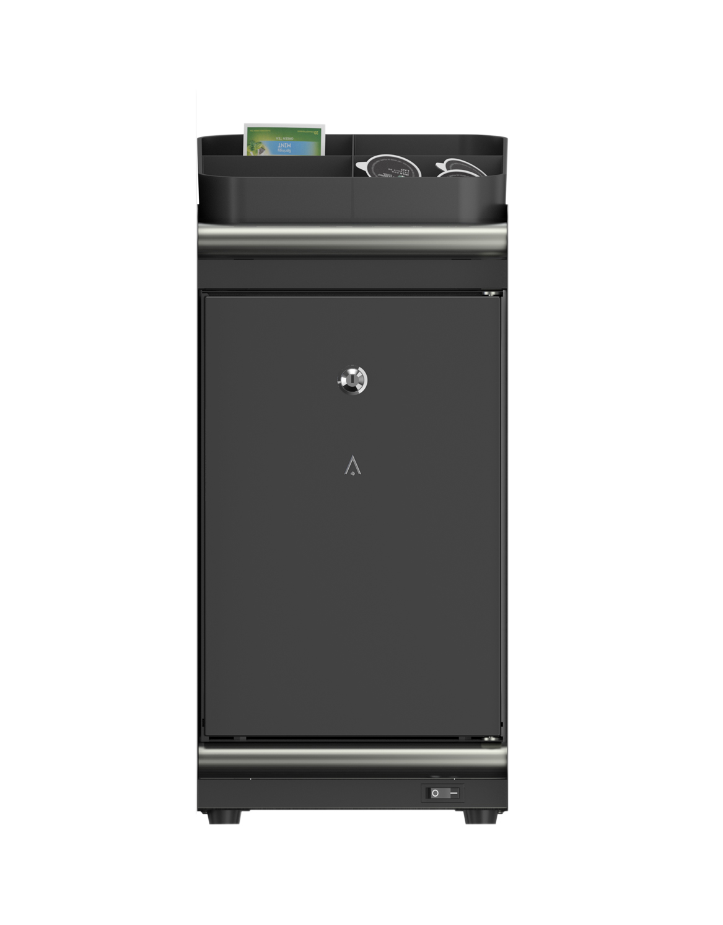
Art. Nr. 1007180 – REFROIDISSEUR DE LAIT
Réfrigérateur à lait verrouillable avec raccord de lait sur le côté gauche. Réservoir de lait de 4 litres. Y compris les bacs à ingrédients (1007229) sur le dessus.

+ Ajout pour tous les modèles OptiMe (toujours sur le côté droit)
+ Équipée en standard avec le plateau à ingrédients sur le dessus
+ Nettoyage rapide et facile (selon les normes HACCP)
+ Utilisation combinée avec les garnitures possible
+ Pompe à lait dans la machine à café ; mousse de lait constante et parfaite
de qualité barista
+ Distribution de mousse de lait et de lait chaud ou froid
+ Capacité de lait : 4 l
+ Porte verrouillable

Couleur porte en façade : noir brillant
Branchement électrique : 220-240V / 50-60Hz / 43W
Dimensions (L x P x H) : 230x420x455 mm.
Couleur des panneaux latéraux et arrière : à sélectionner dans le conﬁgurateur
Poids : ± 19 kg

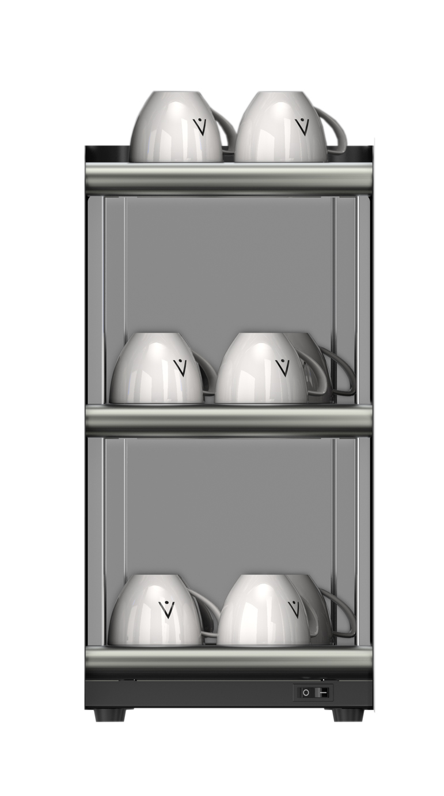
--------------------------------------------------------------------------------------------------------------

Art. Nr. 1007186 – CHAUFFE-TASSES
+ Ajout pour tous les modèles OptiMe
+ Niveaux de l'étagère chauffante : 3

Capacité : env. 60 tasses à café/
144 tasses espresso (empilées)
Branchement électrique : 220-240V / 50-60Hz / 105W
Dimensions (L x P x H) : 230x420x455 mm. (sans tasses)
Colour side/back panel : à sélectionner dans le conﬁgurateur
Poids : ± 11 kg

